COMPUTACIÓN III

Movimientos oscilatorios con métodos numéricos.

1er parcial

Docente: Dibarbora Carlos

Alumno: Anselmo Franco

**Resumen**

El presente trabajo plantea una alternativa informática para la resolución de modelos físicos que pueden ser complejos a resolver de forma manual. Un ejemplo de esto son los movimientos oscilatorios, los cuales al plantear su modelo matemático se recurre a aproximaciones que simplifiquen los cálculos. Gracias al poder de cálculo de las computadoras podemos recurrir a métodos que serían muy trabajosos de resolver manualmente por su gran cantidad de cálculos pero que para una computadora es una tarea sencilla y, de esta manera, lograr aproximaciones más precisas.

1. **Introducción.**

Un movimiento oscilatorio es un movimiento en torno a un punto de equilibrio estable. Los sistemas que oscilan son de gran importancia en el mundo físico, desde las oscilaciones de los tímpanos en respuesta a una onda de sonido hasta las vibraciones de la Tierra generadas por terremotos. Las oscilaciones son igualmente importantes a escala microscópica, donde dominan los efectos cuánticos. Las moléculas del aire a nuestro alrededor vibran chocando entre sí, los protones y los neutrones de un núcleo atómico excitado pueden oscilar en direcciones opuestas, y un horno de microondas transfiere energía a los alimentos haciendo vibrar las moléculas de agua que hay en ellos.

Es por esto que su correcto estudio es de vital importancia para dar ideas más generales.

1. **Modelo físico.**
2. **Movimiento oscilatorio simple.**

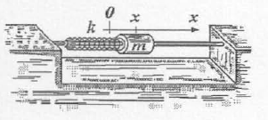Consideremos la situación donde tenemos un cuerpo unido a una masa. El caso más simplificado de todos sería donde la única fuerza actuante es la fuerza restauradora del resorte (ver figura 1). En dicho caso obtenemos la siguiente ecuación:

Despejando y dividiendo miembro a miembro por , obtenemos:

La cual es una ecuación diferencial ordinaria de segundo orden lineal y homogénea con coeficientes constantes. A través de distintos métodos matemáticos se puede llegar a la solución

Donde es la amplitud de la oscilación, la fase inicial del movimiento, es la llamada pulsación la cual se la puede calcular como , siendo la frecuencia de oscilación, el período de oscilación (tiempo en completar un ciclo de oscilación) y la constante elástica del resorte.

Entendiendo que la velocidad es la derivada primera de la posición respecto al tiempo, y la aceleración la derivada segunda de la posición respecto al tiempo ambas veces, podemos obtener las ecuaciones horarias correspondientes, quedando así:

1. **Movimiento oscilatorio amortiguado.**

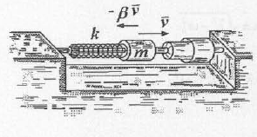Si ahora tomamos el ejemplo anterior, pero agregamos la acción de una fuerza de naturaleza amortiguadora, tendríamos que agregar un término a lo anteriormente planteado. Dicha fuerza podemos pensarla como directamente proporcional al módulo de la velocidad del cuerpo y de sentido contrario (como muestra la figura 2).

En términos matemáticos:

Despejando y dividiendo miembro a miembro por , obtenemos:

Esta es una ecuación diferencial ordinaria de segundo orden lineal completa y homogénea con coeficientes constantes. Para su resolución es útil escribirla de la siguiente manera:

Donde:

La solución general a la ecuación diferencial es la siguiente

Del análisis de la solución general se pueden reconocer tres tipos de movimientos amortiguados:

* Si el movimiento es sobreamortiguado. En este caso el movimiento es aperiódico (no existe oscilación) y la ecuación horaria de la posición sería:

Siendo una constante relacionada a las condiciones iniciales del movimiento.

* Si el movimiento es críticamente amortiguado. En este caso el movimiento también es aperiódico y la ecuación horaria de la posición sería:
* Si el movimiento es oscilatorio amortiguado. Este movimiento no es periódico ya que el oscilador no pasa nunca dos veces por el mismo punto a la misma velocidad, pero existe un intervalo de tiempo entre dos máximos de desplazamientos al mismo lado del punto de equilibrio que se lo denomina *pseudo período* , y de la misma forma se define la *pseudo pulsación* . El gráfico de la posición respecto el tiempo resulta del producto entre una función armónica y una exponencial negativa, lo cual indica que el sistema tiende a la posición de equilibrio cuando el tiempo tiende infinito. Dicha ecuación para este tipo de movimiento es:

1. **Movimiento oscilatorio amortiguado forzado.**

El amortiguamiento de las oscilaciones podría evitarse si al sistema se lo puede dotar de un mecanismo que provea una fuerza motriz externa, capaz de suministrar una energía por unidad de tiempo igual a la que se disipa en el medio amortiguador. En dicho caso la ecuación diferencial sería del tipo:

Que despejando y dividiendo por la masa a todos los términos nos quedaría:

Recordando y

En nuestro análisis consideremos que la fuerza impulsora es de la forma: y por lo tanto quedaría:

La solución general de esta ecuación diferencial se puede demostrar que es la suma de la solución general de la ecuación homogénea correspondiente y una solución particular.

La solución de la ecuación homogénea ya se obtuvo con el estudio de las oscilaciones libres con amortiguamiento. Para la solución particular se puede utilizar el método de los coeficientes indeterminados el cual consiste en suponer una expresión para similar a la de , la cual va a tener coeficientes desconocidos que deben determinarse reemplazando y sus derivadas primera y segunda en la ecuación diferencial.

La forma de la solución particular quedaría de la forma:

Realizando las derivadas y reemplazando en la ecuación diferencial se obtiene:

Por lo tanto, la ecuación general quedaría:

La solución particular es lo que se denomina régimen es estacionario ya que cuando el tiempo tiende a infinito, la solución de la ecuación homogénea tiende a cero.

1. **Método de Euler.**

La idea del método de Euler es plantear que, si conocemos la posición, la velocidad y la aceleración en un instante dado, podemos hallar la posición y la velocidad en un instante posterior, suponiendo que la velocidad y la aceleración son prácticamente constantes (lo cual será más o menos cierto si el intervalo de tiempo es muy corto). Con la nueva posición y velocidad, hallamos el nuevo valor de la fuerza y de aquí la nueva aceleración. Repitiendo estos pasos se puede obtener una aproximación de la solución Por esto decimos que el método de Euler es de paso simple, y su objetivo es aproximar la función a un polinomio de Taylor de orden 1. En forma matemática:

Donde es lo denominado paso, y se debe especificar la función de la fuerza, así como también las condiciones iniciales del movimiento.

1. **Método de Euler-Cromer.**

El método de Euler-Cromer produce soluciones más estables para sistemas oscilatorios y simplemente consta en calcular primero la velocidad para luego calcular la posición.

1. **Modelando en Python.**

Para los tres tipos de movimiento que se modelaron el programa es el mismo, pero cambiando la ecuación de la aceleración y agregando las constantes necesarias para cada caso.

Comenzamos importando las librerías que nos serán de utilidad. Por un lado, la librería que nos permite usar funciones matemáticas y por otro lado que nos servirá para poder guardar y luego graficar las variables.

A continuación, colocamos los valores de las constantes a utilizar, así como también los valores iniciales de nuestro movimiento modelado.

Luego planteamos un ciclo que nos permite ir calculando posición, velocidad, aceleración, energía cinética, potencial y mecánica para distintos valores de que empieza en cero y en cada ciclo va aumentando un hasta llegar al valor especificado en el .

Dentro del ciclo tenemos también la función y , donde la primera guarda los valores de las variables que le pedimos y la segunda nos permite realizar más de un gráfico por cada vez que se corra el programa.

Por último, fuera del llamamos a cada una de los distintos gráficos mediante la función y le pedimos al programa que nos los muestre mediante la función .

Se muestra a continuación el programa utilizado y los gráficos obtenidos.

* **Movimiento oscilatorio simple**

Los gráficos obtenidos fueron:

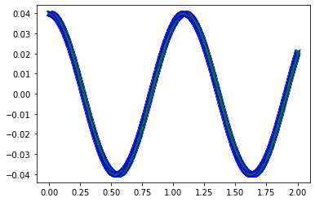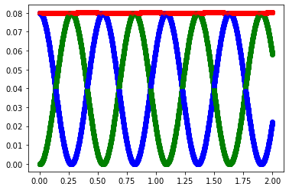

Figura n. (a) posición en función del tiempo. (b) diagrama de fases (c) Energía cinética (verde), potencial (azul) y mecánica (rojo)

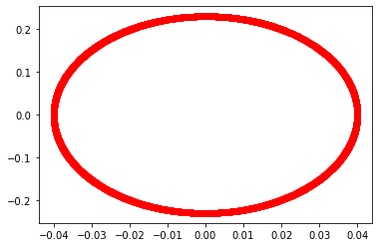

El programa utilizado fue:

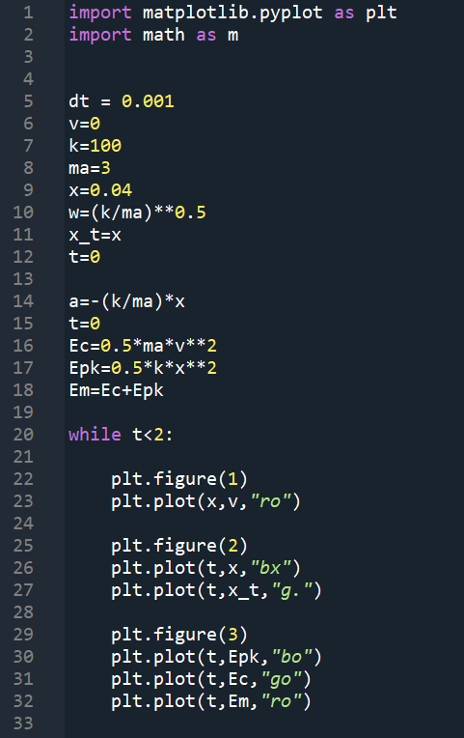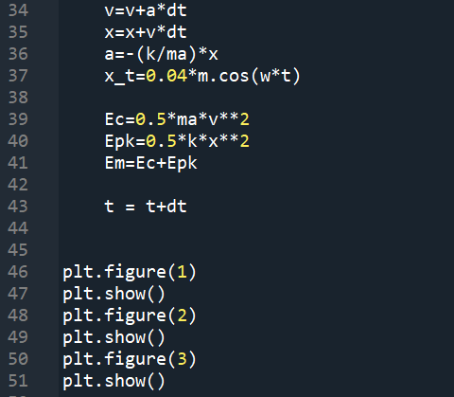

* **Movimiento oscilatorio amortiguado**

Los gráficos obtenidos fueron:

Tanto para como para , los gráficos son muy parecidos. A modo ilustrativo se dejará un solo conjunto de gráficos.

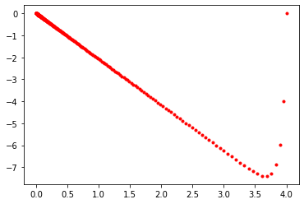

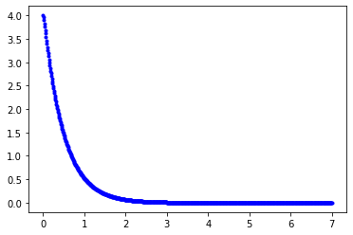

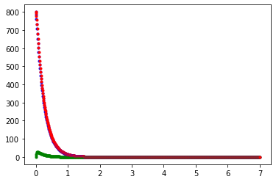

Figura n. (a) posición en función del tiempo. (b) diagrama de fases (c) Energía cinética (verde), potencial (azul) y mecánica (rojo)

Para

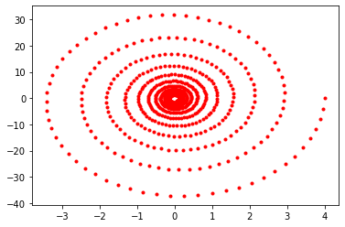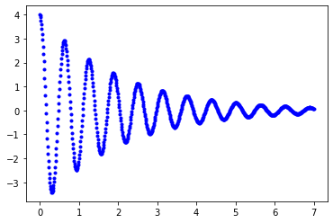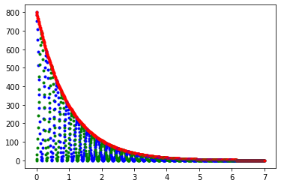

Figura n. (a) posición en función del tiempo. (b) diagrama de fases (c) Energía cinética (verde), potencial (azul) y mecánica (rojo)

El programa utilizado fue:

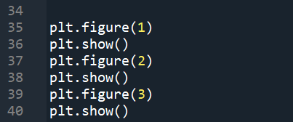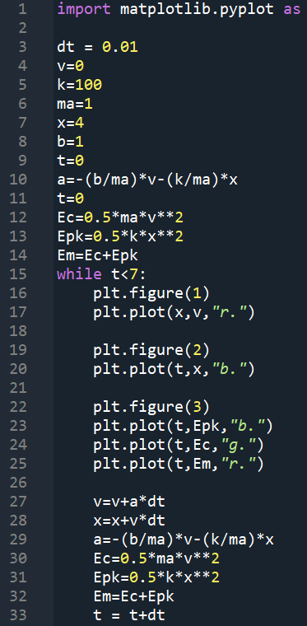

* **Movimiento oscilatorio amortiguado forzado**

Los gráficos obtenidos fueron:

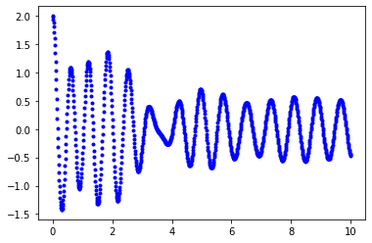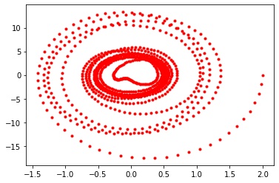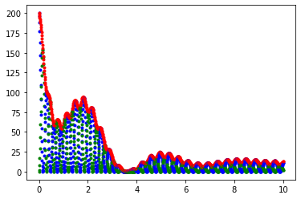

Figura n. (a) posición en función del tiempo. (b) diagrama de fases (c) Energía cinética (verde), potencial (azul) y mecánica (rojo)n

El programa utilizado fue:

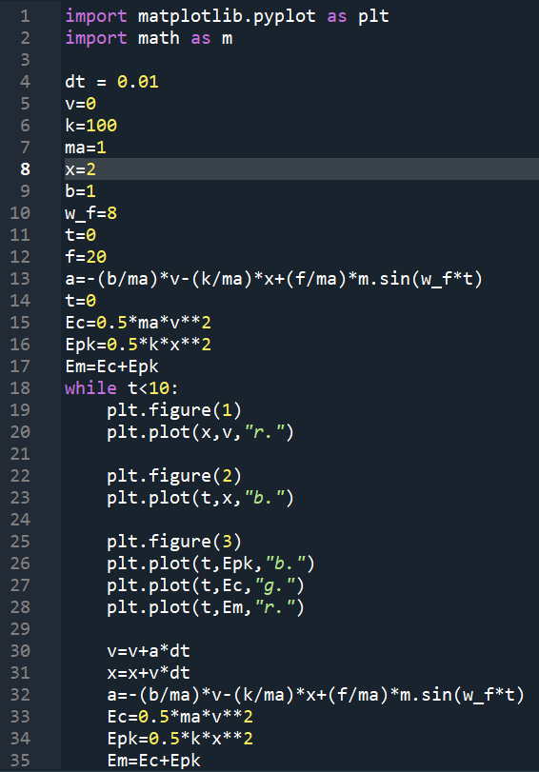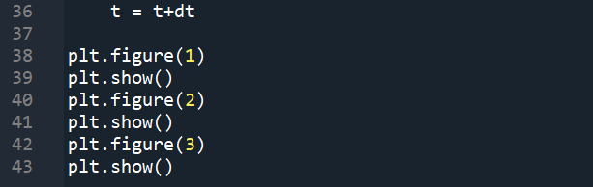

1. **Conclusiones.**

En el presente trabajo se consiguió modelar en Python distintos tipos de movimientos oscilatorios. Para ello se utilizó el método numérico de Euler-Cromer, el cual nos permitió simplificar sustancialmente la parte matemática del modelo físico de los movimientos oscilatorios descritos en la Sección II.

Lo sencillo del método también lo hace menos preciso, pero en nuestro caso fue más que suficiente ya que se puede observar como evolucionan con respecto el tiempo cada una de las simulaciones y como coinciden con las ecuaciones del modelo físico.

1. **Bibliografía**

* Introducción a los métodos numéricos-mora-6_EcDiferenciales
* MatSuperior-GuiaTeorica-parte2-EcDiferenciales
* <http://laplace.us.es/wiki/index.ph/Din%C3%A1mica_de_la_part%C3%ADcula_no_vinculada_(CMR)>
* Latin american journal of physics education
* Mecánica - Un curso introductorio para estudiantes de ciencia e ingeniería (Argüello)